데이터 모델링: 도서 대여 시스템의 ERD 사상 및 관계형 모델 설계

# 1. 과제 목적

본 과제는 현실 세계의 도서 대여 시스템을 데이터베이스 모델로 설계하고, ERD를 기반으로 관계형 모델로 변환함으로써 데이터 모델링의 논리적 설계 단계를 수행한다. 또한 설계 툴을 활용하여 모델을 문서화하고, 데이터 간의 관계를 명확히 표현하는 것을 목표로 한다.

# 2. ERD 설계 배경

도서관에서 회원들이 책을 대여하고 반납하는 과정을 모델링한다.  
- 회원은 여러 권의 책을 대여할 수 있다.  
- 책은 여러 명에게 대여될 수 있으나, 한 시점에 한 명만 대여 가능하다.  
- 대여 정보는 대여일, 반납예정일, 실제반납일을 포함한다.  
- 책은 제목, 저자, 출판사 등의 정보를 가진다.  
- 회원은 이름, 이메일, 연락처 정보를 가진다.  
- 사서는 도서 정보를 등록/수정한다.

# 3. ERD 다이어그램

다음은 도서 대여 시스템을 ERD로 표현한 예시이다.

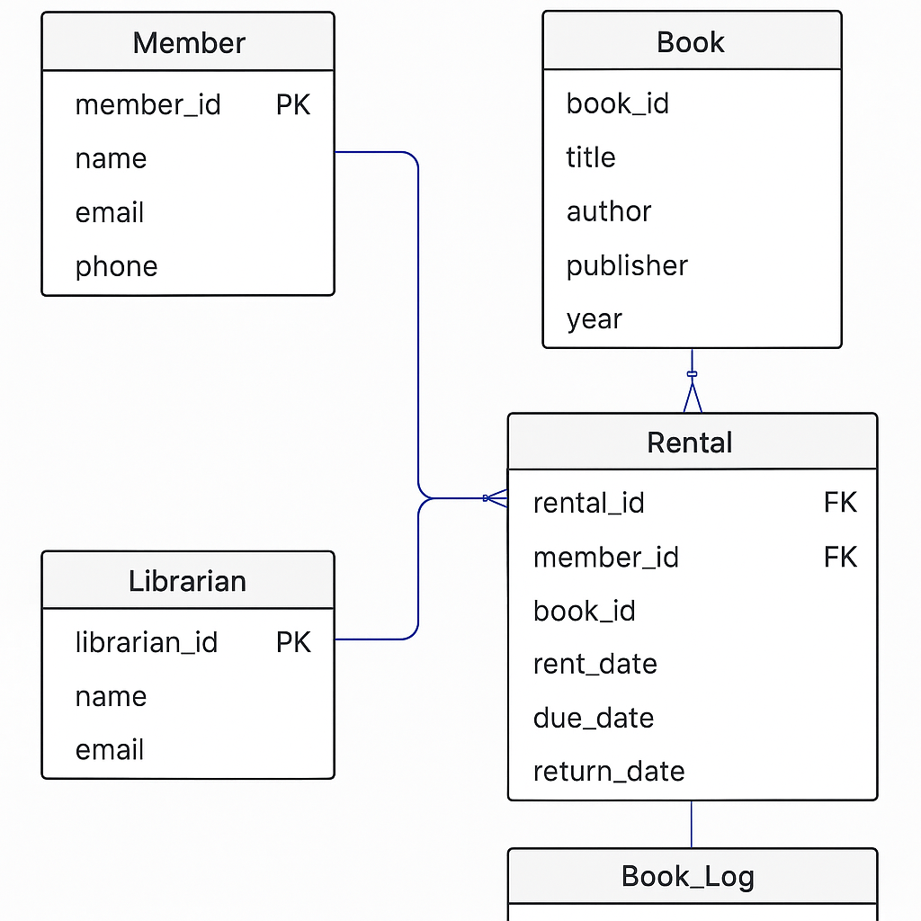

# 4. 관계형 모델 테이블 정의

|  |  |  |  |
| --- | --- | --- | --- |
| 테이블명 | 필드명 | 키 | 설명 |
| Member | member_id (PK), name, email, phone | PK | 회원 정보 |
| Book | book_id (PK), title, author, publisher, year | PK | 도서 정보 |
| Librarian | librarian_id (PK), name, email | PK | 사서 정보 |
| Rental | rental_id (PK), member_id (FK), book_id (FK), rent_date, due_date, return_date | PK / FK | 대여 내역 |
| Book_Log | log_id (PK), book_id (FK), librarian_id (FK), action_type, action_date | PK / FK | 도서 등록/수정 로그 |

# 5. 정규화 요약

- 1NF: 반복 속성 제거 → 회원 전화번호를 하나의 필드로 유지  
- 2NF: 부분 종속 제거 → 대여 테이블은 단일 대여에 대한 정보만 저장  
- 3NF: 이행적 종속 제거 → 사서 정보는 별도 테이블로 분리, 도서 수정 로그는 로그 테이블로 분리

# 6. 결론 및 소감

이번 데이터 모델링 과제를 통해 ERD를 관계형 모델로 사상하는 과정을 실제로 수행하면서, 데이터 간의 구조적인 관계를 설계하는 능력을 기를 수 있었다. 특히 대여 관계와 반납 관계의 흐름을 명확하게 표현하는 것이 중요하다는 점을 깨달았으며, 설계 도구의 시각적 표현이 실제 개발과 운영에 큰 도움이 될 수 있음을 체감하였다.